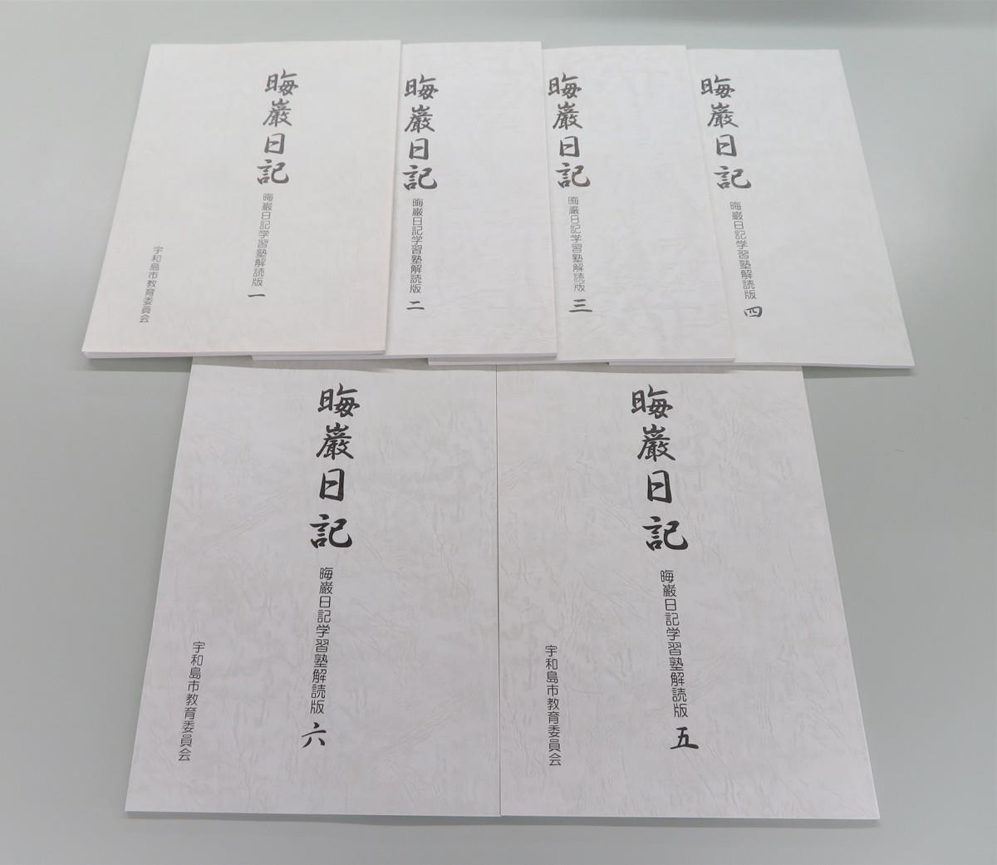
学習塾

受講生募集

「晦巖日記学習塾」では金剛山大隆寺第15代住職 晦巖が記した日記の解読を
進めています。
学習塾では、受講生を随時募集しており、どなたでも参加が可能です。
古い字を解読してみたい方、江戸期の宇和島藩政や庶民の生活に興味のある方、
お気軽にお問い合わせください。
【開 催 日】毎月第1、第3土曜日（10:30～12:00）
【開催場所】宇和島市立中央公民館（宇和島市堀端町1番25号）
【講 師】渡部良彦さん
【参加申込・問合先】宇和島市教育委員会 文化・スポーツ課
☎0895-49-7033 E-meil bunkap@city.uwajima.lg.jp

晦巖日記(まいがんにっき)学習塾 参加申込書
ご住所 | 〒
お名前
連絡先
学習塾に参加されたい方は、宇和島市教育委員会文化・スポーツ課に電話、E-mailでお申し込みいただくか、
この参加申込書に必要事項をご記入のうえ、宇和島市教育委員会文化・スポーツ課までご提出ください。

漚生漚滅轉大法輪 （漚生漚滅、大法輪を轉ず。）
灰頭土面不存纖塵 （灰頭土面、纖塵を存ぜず。）
龍宮海藏魚目混蠙 （龍宮海藏、魚目蠙に混ず。）
盲喝瞎棒弄假成眞 （盲喝瞎棒、假を弄して真と成す。）
誰知巧盡拙出笑殺遇舜若多神（誰か知らむ、巧盡きて拙出舜若多神を笑殺せしむるを。）
明治二年己巳南至前一日 （明治二年己巳南至前一日）
晦巖自題照子 （晦巖自ら照子に題す。）
時年七十有二 （時年七十有二。）
【意 訳】
うたかたの身(晦巖)が、偉そうにも仏法を説きよるわい。
身も飾らず、俗気も無いが、宝石に混じった小石じゃもの。
誤魔化しだらけの説得じゃ。いったい誰が気づこうかいの。
死後、塗りが剥げて舜若多神に笑われようとは。

金剛山大隆寺第15代住職 晦巖(まいがん)。寛政10年(1798)に生まれ、文化4年(1807)に出家。深く漢学に通じ、京都等に遊学して豊かな知識を蓄えたとされています。宇和島市の指定文化財「晦巖日記(まいがんにっき)」は、天保3年(1832)から明治5年(1872)までの晦巖の日々の記録です(但し現存するのは文久元年(1861)までのみ)。上段の記述は、晦巖が自らの事を述べたものです。現在、「晦巖日記学習塾」の皆さんによって解読が進められており、令和４年３月には解読版の第六集が出版されました。
日記には日々の天気や人事応接等の記録が記されていて、当時の暮らしや晦巖の感じたことなどが、読み取れます。

